**普元PAAS平台安装手册（SUSE）**

第201506版

**普元软件**

**二〇一五年九月九日**

版本控制信息

|  |  |  |  |
| --- | --- | --- | --- |
| 版本 | 日期 | 拟稿和修改 | 说明 |
| 1.0.0 | 2015-06-11 | 李中文 |  |
|  |  |  |  |
|  |  |  |  |
|  |  |  |  |

|  |
| --- |
| 本文档中的所有内容为普元信息技术股份有限公司的机密和专属所有。未经普元信息技术股份有限公司的明确书面许可，任何组织或个人不得以任何目的、任何形式及任何手段复制或传播本文档部分或全部内容。 |

文档安全控制信息

|  |  |  |  |  |
| --- | --- | --- | --- | --- |
| **机密等级** | | 国密商密一级商密二级商密三级内部使用公开 | | |
| **机密性期限** | | 永久 | | |
| **授权访问/分发范围** | | 普元信息技术股份有限公司 | | |
|  | |  | | |
|  | |  | | |
|  | |  | | |
|  | |  | | |
| **备注** | |  | | |
| **文档操作方式** | | | | |
| **复制** | 禁止 | | **打印** | 禁止 |
| **复印** | 禁止 | |  |  |

目录

版本控制信息 1

目录 i

1 文档说明 1

1.1 编写目的 1

1.2 项目背景 1

1.3 参考文档 1

2 环境准备 1

2.1 主机配置 1

2.2 规划平台安装目录 2

2.3 Common类库 2

2.4 安装JDK 3

2.5 安装NodeAgent 3

2.6 其他配置 4

3 平台基础软件安装 9

3.1 安装平台基础软件 9

3.1.1 MySQL 10

3.1.2 Zookeeper Server 11

3.1.3 Rabbitmq Server 12

3.1.4 Repository软件仓库 13

3.1.5 PhpMyAdmin 14

3.1.6 NTP时间服务配置 14

3.1.7 管理门户和业务门户 15

3.1.8 接入IAAS虚拟化 16

3.2 平台初始化 17

3.2.1 管理员角色授权 17

3.2.2 主机资源池配置 20

3.2.3 存储池配置 22

3.2.4 虚拟IP池配置 23

3.2.5 Nginx服务 24

3.2.6 SVN服务 25

3.2.7 CEP服务 25

3.2.8 Collector日志采集服务 25

3.2.9 Mail服务 26

4 参考 27

# 文档说明

## 编写目的

本文档是普元PAAS安装手册，主要描述了平台的安装过程以及注意事项。

## 项目背景

日益发展的电子支付行业，大量的业务处理需求对后台业务处理系统的要求越来越高，大并发量、大数据量、业务增长迅速等特点对后台业务处理系统提出了严格的要求。对计算资源和存储资源使用要求不断提高，对应用系统和服务器运行管理等方面的要求也面临挑战。

云计算是以虚拟化技术为基础、以按需供给为商业模式，具备弹性扩展、动态分配和资源共享等特点的新型网络化计算模式。在云计算模式下，软件、硬件、平台等IT资源将作为基础设施，以服务的方式提供给使用者。作为一种新兴技术和商业模式，云计算将加速信息产业和信息基础设施的服务化进程，催生大量新型互联网信息服务，带动信息产业格局的整体变革。其中，弹性扩展意味着动态增加资源将成为一件容易的事情，通过虚拟化技术，所有的计算资源对外提供同样的接口服务，部署新的服务器到资源池中也就只是添加一个新的同样的节点而已，后期维护也更加简单；动态分配意味着计算资源和存储资源可以随意分配，某些应用系统在某些时段可能需要更多的计算资源，就可以给它分配足够的资源，使用完后，进行回收，以便在提供给其他应用系统，保证资源被充分利用；资源共享意味着所有的资源将融合在一起，共同对外界提供服务，用户不必关心应用系统具体的位置，各个应用系统之间的资源也可以相互使用，真正达到资源的有效利用。

在基于云计算技术的系统中，一切皆是资源，意味着一切都可以对外提供服务。云计算集成开发平台作为该平台建设的重要组成部分，旨在为云应用开发者提供简洁易用的开发环境，缩短项目的开发周期与开发成本，并提供大规模应用的开发、上线和管理监控的能力。

## 参考文档

# 环境准备

## 主机配置

1) 操作系统：SUSE-Linux-Enterprise-Server-11-SP2_11.2.2-1.234 (x86_64)

2) 硬件要求：

|  |  |
| --- | --- |
| 硬件 | 最低要求 |
| CPU | P4 2.0G以上，64位x86处理器。 |
| 内存 | 2GB以上。 |
| 硬盘空间 | 安装分区空间：10GB以上。 |
| 安装目录空间：1GB以上。 |

## 规划平台安装目录

【注意】所有机器都要统一目录结构；

默认根目录 /primeton/paas；目录结构如下所示：

/primeton/paas/

|- bin /** 脚本根目录 **/

|- programs /** 安装程序 **/

|- temp /** 临时目录 **/

|- templates /** 程序（其他）模板 **/

|- workspace /** 工作空间 **/

## Common类库

【注意】所有机器都要安装；

安装介质：

1) Common.zip

安装步骤：

1. 解压Common.zip至/primeton/paas/bin目录下

mkdir –p /primeton/paas/bin

unzip Common.zip -d /primeton/paas/bin

2.修改zkConfig.xml配置

cd /primeton/paas/bin/Common/bin

chmod +x *.sh

cd /primeton/paas/bin/Common/conf

vi zkConfig.xml

# 修改内容 按照规划将ip0,1,2,port0,1,2为zookeeper集群地址和对应端口

<?xml version="1.0" encoding="UTF-8" standalone="no"?>

<config xmlns="http://org.gocom.cloud/xmlns/cesium/1.0">

<module name="zkServersConfig">

<!-- default zookeeper server config -->

<group name="default">

<!-- zkServers connection string -->

<configValue key="zkServers">ip0:port0,ip1:port1,ip2:port2</configValue>

<!-- zooKeeper timeout ,unit million seconds -->

<configValue key="connectionTimeout">60000</configValue>

</group>

</module>

</config>

rm /opt/upaas/bin/Common.zip

[*] 所有的机器上都要安装。建议在一台机器上安装配置后使用scp命令传输到其他的机器上。参考下面命令：

cd /primeton/paas/bin

scp -r Common root@192.168.100.111:/primeton/paas/bin

## 安装JDK

【注意】所有机器都要安装；

平台默认JDK安装到/primeton/paas/programs/JDK/jdk1.6.0_45目录下，并在/primeton/paas/bin/Common/bin/paas-env.sh中配置的默认JAVA_HOME是这个位置，如果安装到其他位置，请修改paas-env.sh脚本，参考下面命令：

mkdir –p /primeton/paas/programs/JDK

cd /primeton/paas/programs/JDK/

# 执行JDK自解压安装包，如果jdk-6u45-linux-x64.bin没有执行权限，则先使用chmod + x命令赋予可执行权限，如果是其他格式的JDK安装包，请自行处理

配置JAVA_HOME，修改/etc/profile文件，在文件结尾追加以下内容：

# JAVA_HOME

JAVA_HOME=/primeton/paas/programs/JDK/jdk1.6.0_45

PATH=${JAVA_HOME}/bin:${PATH}

export JAVA_HOME

export PATH

注销用户，重新登录，测试JAVA_HOME配置是否正确，参考以下命令：

java -version

javac -version

# 如无异常，表明安装成功

## 安装NodeAgent

【注意】除了安装平台基础软件的机器，其他机器全部都要安装；

解压NodeAgent.zip至/primeton/paas/bin目录下，执行install.sh安装即可，参考以下命令:

|  |
| --- |
| unzip NodeAgent.zip -d /primeton/paas/bin  /primeton/paas/bin/install.sh |

配置NodeAgent开机自启动，参考以下命令：

vi /etc/init.d/after.local

# 加入下面启动命令

/primeton/paas/bin/NodeAgent/bin/start.sh >> /tmp/agent.log 2>&1 &

# 保存并退出vi编辑器

# 赋予执行权限

chmod +x /etc/init.d/after.local

## 其他配置

【注意】所有机器都要配置；

1) 修改sshd_config

vi /etc/ssh/sshd_config

修改 {#UseDNS yes} => {UseDNS no}; 保存并退出

执行/etc/init.d/sshd restart命令

2) 安装类库gcc、gcc-c++、ncurses-devel

[*] 配置YAST仓库

vi /etc/zypp/repos.d/SUSE-Linux-Enterprise-Server-11-SP2_11.2.2-1.234.repo

/** 修改成FTP资源仓库 **/

baseurl=ftp://192.168.100.1/

如果当前没有yast仓库，可以配置成SUSE安装镜像；

vi /etc/zypp/repos.d/SUSE-Linux-Enterprise-Server-11-SP2_11.2.2-1.234.repo

/** baseurl修改成SUSE安装镜像文件 **/

[SUSE-Linux-Enterprise-Server-11-SP2_11.2.2-1.234]

name=SUSE-Linux-Enterprise-Server-11-SP2 11.2.2-1.234

enabled=1

autorefresh=0

baseurl=iso:///?iso=SLES-11-SP2-DVD-x86_64-GM-DVD1.iso&url=file:///root/

path=/

type=yast2

keeppackages=0

还可以运行yast命令，运行配置向导来配置仓库，在终端输入yast,选择Software – Software Repository，如下图所示：

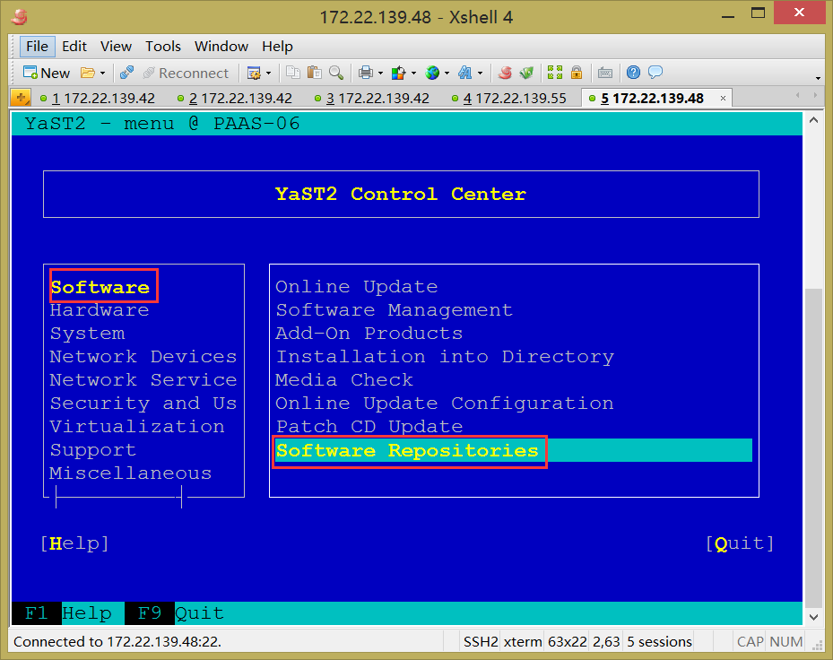

F3新建一个仓库，选择 Local ISO Image ...， 如下图所示：

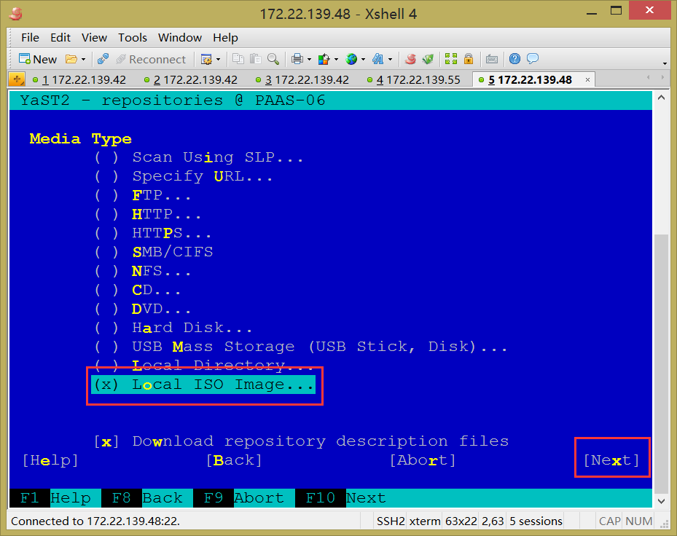

F10进入下一步，如下图所示：

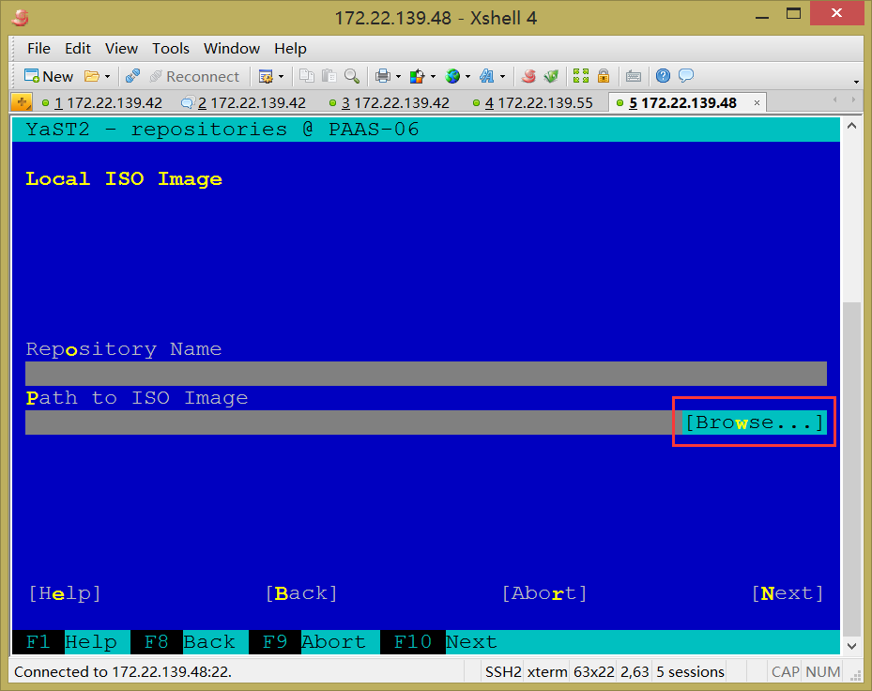

选择浏览镜像路径或直接输入镜像路径，选择Browse...，如下图所示：

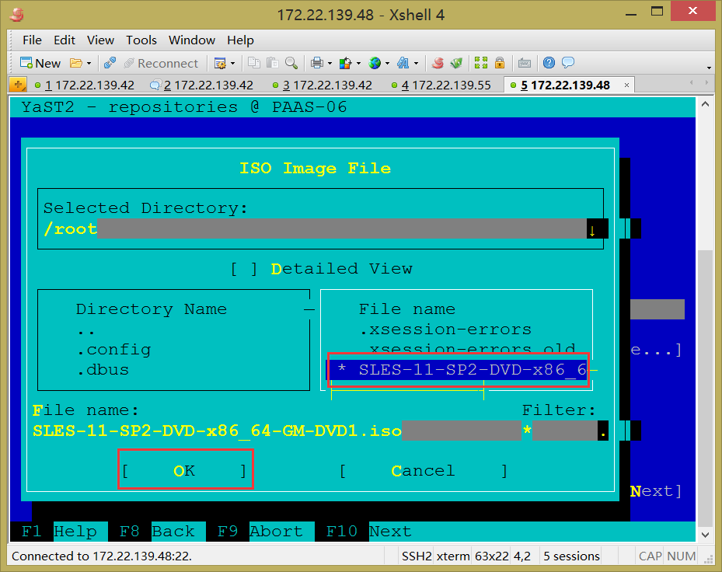

选择SUSE镜像，并选择OK，F10进入下一步，如下图所示：

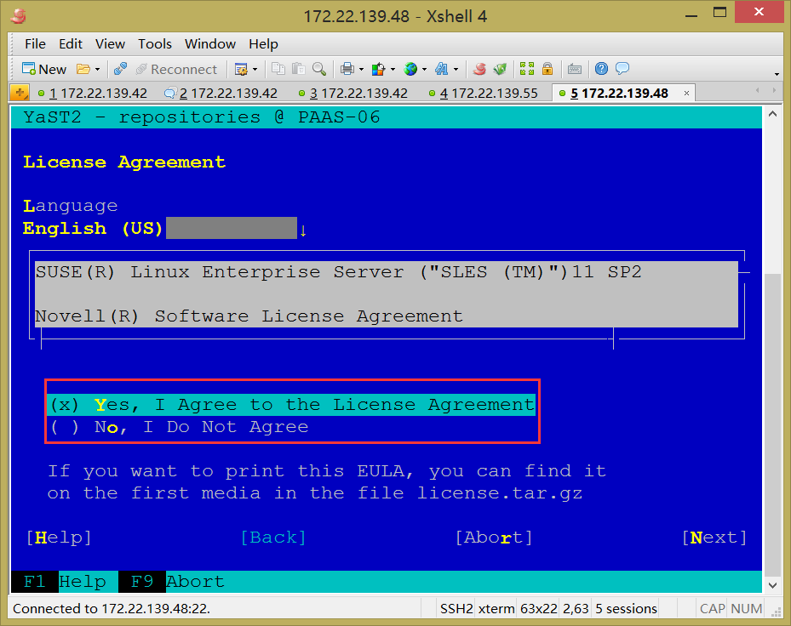

同意协议确定，选择Next，选择OK即可。（可以先使用F5删除无效的仓库）

[*] 安装类库

zypper search gcc

zypper install gcc

zypper install gcc-c++

zypper install ncurses-devel

[*] 使用zypper search gcc查看安装结果

3）永久关闭防火墙

chkconfig iptables off

# 平台基础软件安装

如果有充足的硬件设备，建议这个部分的服务安装在物理机上。

## 安装平台基础软件

安装介质：

1. Zookeeper.zip
2. Rabbitmq.zip
3. PhpMyAdmin.zip
4. MySQL.zip
5. Repository.zip
6. dbscripts.zip
7. Console.zip

### MySQL

1、安装步骤参考以下命令：（根据实际上线环境，如果企业内部已经有MySQL数据库，建议使用企业现有的数据，新建一个MySQL schema给PAAS门户使用。）

unzip MySQL.zip -d /primeton/paas/bin

cd /primeton/paas/bin/MySQL/bin

./install.sh –reqId 0

./create.sh -reqId 1 -user paas -password 000000 -schemaName paas -characterSet utf8

2、启停命令

# 启动

service mysql start

# 停止

service mysql stop

3、初始化数据库：

先启动MySQL服务，解压dbscripts.zip，先按照当前环境修改数据库初始化脚本再按顺序执行数据库初始化脚本：

[*] 注意：请根据实际环境修改cesium-init,paas-init.sql。一般涉及IP地址等参数需要根据实际安装环境进行修改。

cesium-createTables.sql

cesium-init.sql （需要配置）

paas-createTables.sql

paas-init.sql （需要配置）

paas-cap_sql.sql

cep-createTables.sql

(1)表pas_system_config

http_repos_url：HTTP软件仓库地址 更改为实际安装软件仓库的地址

phpmyadmin_url：phpMyAdmin URL 更改为实际安装phpmyadmin的地址

每种服务及每种机型上允许创建的最大实例数 需根据实际情况更改配置

如：max_CardBin_20130517J001_inst… 等 （格式max_${ServiceType}_${套餐标识}_inst）

(2)表cld_variable

VARIABLE_NAME为：mqServer、UPAAS.LOG.MQServer、UPAAS.MAIL.MQServer、

UPAAS.MONITOR.MQServer中rabbitmq消息服务器的地址按实际安装情况更改

### Zookeeper Server

1. 安装步骤参考下面命令：（如果是安装集群，则在规划的目标机器上都安装一遍）

|  |
| --- |
| unzip Zookeeper.zip -d /primeton/paas/bin  /primeton/paas/bin/Zookeeper/bin/install.sh |

2、集群配置:(如果只安装一个实例，则不需要配置)

1) 规划zookeeper集群大小(size = 2n + 1)

[*] 注意：一个主机上可以启动多个zookeeper实例，建议只安装一个实例，在不同的机器上安装zookeeper配置成集群模式，以便提高zookeeper高可用性。

2) 配置zookeeper：以3个实例安装在3个主机上为例

cd /primeton/paas/programs/ZooKeeper/zookeeper-3.4.6

mkdir {data,logs}

cd /primeton/paas/programs/ZooKeeper/zookeeper-3.4.6/conf

vi zoo.cfg

#------------------- Begin ---------------

tickTime=2000

initLimit=10

syncLimit=5

dataDir=/primeton/paas/programs/ZooKeeper/zookeeper-3.4.6/data

dataLogDir=/primeton/paas/programs/ZooKeeper/zookeeper-3.4.6/logs

clientPort=2181

server.1=192.168.100.221:2881:3881

server.2=192.168.100.222:2881:3881

server.3=192.168.100.223:2881:3881

#------------------- End -----------------

# 新建zk实例标识文件

# server [192.168.100.221]

echo -n 1 > /primeton/paas/programs/ZooKeeper/zookeeper-3.4.6/data/myid

# server [192.168.100.222]

echo -n 2 > /primeton/paas/programs/ZooKeeper/zookeeper-3.4.6/data/myid

# server [192.168.100.223]

echo -n 3 > /primeton/paas/programs/ZooKeeper/zookeeper-3.4.6/data/myid

3) 启动zk服务集群，依次启动集群的各个服务实例

[192.168.100.221] /primeton/paas/programs/ZooKeeper/zookeeper-3.4.6/bin/zkServer.sh start

[192.168.100.222] /primeton/paas/programs/ZooKeeper/zookeeper-3.4.6/bin/zkServer.sh start

[192.168.100.223] /primeton/paas/programs/ZooKeeper/zookeeper-3.4.6/bin/zkServer.sh start

# 或者使用

/primeton/paas/bin/Zookeeper/bin/start.sh

4) 停止zk服务集群，依次停止集群的各个服务实例

[192.168.100.221] /primeton/paas/programs/ZooKeeper/zookeeper-3.4.6/bin/zkServer.sh stop

[192.168.100.222] /primeton/paas/programs/ZooKeeper/zookeeper-3.4.6/bin/zkServer.sh stop

[192.168.100.223] /primeton/paas/programs/ZooKeeper/zookeeper-3.4.6/bin/zkServer.sh stop

# 或者使用

/primeton/paas/bin/Zookeeper/bin/stop.sh

[*] 注意：在一个主机上配置并启动多个实例端口和工作目录不能冲突；如果配置文件不是conf/zoo.cfg文件则启停zk是要指定配置文件的路径；

### Rabbitmq Server

1、检查/etc/hosts文件，如果hosts配置文件不正确则需要修改

2、安装步骤参考如下命令：

unzip Rabbitmq.zip -d /primeton/paas/bin

/primeton/paas/bin/Rabbitmq/bin/install.sh

/primeton/paas/bin/Rabbitmq/bin/start.sh

/primeton/paas/bin/Rabbitmq/bin/init.sh

/primeton/paas/bin/Rabbitmq/bin/stop.sh

/primeton/paas/bin/Rabbitmq/bin/start.sh

3、如需搭建rabbitmq_server集群

第一步：规划集群大小（如3个节点）并选择安装rabbitmq_server，（在3个主机上使用相同的方式安装）；参考下面命令：

unzip Rabbitmq.zip -d /primeton/paas/bin

/primeton/paas/bin/Rabbitmq/bin/install.sh

/primeton/paas/bin/Rabbitmq/bin/start.sh

第二步：建立集群，配置/etc/hosts文件，使得可以通过主机名称来访问彼此；

1）参考下面hosts配置：

127.0.0.1 localhost

127.0.0.1 userver1

# The following lines are desirable for IPv6 capable hosts

::1 ip6-localhost ip6-loopback

fe00::0 ip6-localnet

ff00::0 ip6-mcastprefix

ff02::1 ip6-allnodes

ff02::2 ip6-allrouters

192.168.17.133 userver1

192.168.17.134 userver2

192.168.17.135 userver3

2）配置.erlang.cookie值，执行查找命令find / -name .erlang.cookie，把三台机器上的.erlang.cookie文件中的内容配置成同样的值。(修改rabbitmq-server和rabbitmqctl脚本也可以)

ssh root@userver1

root@userver1#: find / -name .erlang.cookie

root@userver1#: /root/.erlang.cookie

root@userver1#: more /root/.erlang.cookie

root@userver1#: GCIBOIRLQQSTHEMODTSI

ssh root@userver2

root@userver2#: echo -n GCIBOIRLQQSTHEMODTSI > /root/.erlang.cookie

ssh root@userver3

root@userver3#: echo -n GCIBOIRLQQSTHEMODTSI > /root/.erlang.cookie

3）执行下面命令创建集群：(先启动所有的rabbitmq_server，命令：rabbitmq-server -detached)

root@userver2#:cd /primeton/paas/programs/Rabbitmq/rabbitmq_server-3.5.2/sbin

root@userver2#:./rabbitmqctl stop_app

root@userver2#:./rabbitmqctl reset

root@userver2#:./rabbitmqctl join_cluster rabbit@userver1 --ram

root@userver2#:./rabbitmqctl start_app

root@userver2#:./rabbitmqctl cluster_status

root@userver3#:cd /primeton/paas/programs/Rabbitmq/rabbitmq_server-3.5.2/sbin

root@userver3#:./rabbitmqctl stop_app

root@userver3#:./rabbitmqctl reset

root@userver3#:./rabbitmqctl join_cluster rabbit@userver1 --ram

root@userver3#:./rabbitmqctl start_app

root@userver3#:./rabbitmqctl cluster_status

root@userver1#:cd /primeton/paas/programs/Rabbitmq/rabbitmq_server-3.5.2/sbin

root@userver1#:./rabbitmqctl cluster_status

6. 执行下面命令创建虚拟主机和用户(如果是集群安装，只需在userver1上执行下面命令)：

# server

/primeton/paas/bin/Rabbitmq/bin/init.sh

### Repository软件仓库

1、安装步骤，参考以下命令：

unzip Repository.zip -d /primeton/paas/bin/

/primeton/paas/bin/Repository/bin/install.sh

# 启动 （启动脚本中配置的默认端口7399）

/primeton/paas/bin/Repository/bin/start.sh

2、把解压后的服务安装介质放入仓库目录： （解压后的services目录下的软件）

mv services system jdk documents /primeton/paas/programs/Repository/jetty/webapps/default

# 可以把所有的全部移动到仓库下

mv * /primeton/paas/programs/Repository/jetty/webapps/default

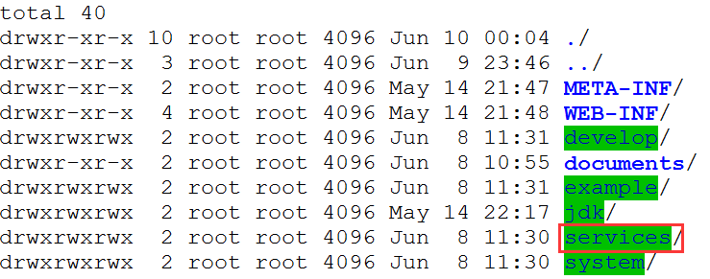

3、启停：

/primeton/paas/bin/Repository/bin/start.sh

/primeton/paas/bin/Repository/bin/stop.sh

### PhpMyAdmin

1、安装步骤，参考以下命令：

unzip PhpMyAdmin.zip -d /primeton/paas/bin

/primeton/paas/bin/PhpMyAdmin/bin/install.sh

2、启停：

service apache2 start

# or

/primeton/paas/bin/PhpMyAdmin/bin/start.sh

service apache2 stop

# or

/primeton/paas/bin/PhpMyAdmin/bin/stop.sh

### NTP时间服务配置

1、ntp时间服务器配置注：如有已知可用时间服务器则无需配置该项

可安装在基础框架所在机器的其中一台上。

#停止ntp服务

service ntp stop

#修改ntp.conf

vi /etc/ntp.conf

#------------------- Begin ---------------

server 127.127.1.0

fudge 127.127.1.0 stratum 2

restrict 127.0.0.1 #允许本机一切操作

restrict -6 ::1

#restrict 192.168.100.0 mask 255.255.255.0 nomodify #允许该网段连接到该server 但不能修改

restrict 192.168.1.0 mask 255.255.255.0 nomodify #允许该局域网内所有client连接到该server，但不能修改

server cn.pool.ntp.org prefer #可用的ntp服务器

server 0.pool.ntp.org

server 1.pool.ntp.org

server 2.pool.ntp.org

driftfile /usr/sbin/drift

#------------------- End ---------------

#开启ntp服务

service ntp start

#ntp服务器启动几分钟之后能正常使用

2、ntp时间同步服务配置 注：所有需要统一时间的机器都需要设置该项

echo '* * * * * /usr/sbin/ntpdate ip' >> /var/spool/cron/tabs/root

vi /etc/ntp.conf

#------------------- Begin -------------

server ip

#------------------- End -------------

#其他全部注释，使用默认值,ip为ntp服务器ip

service ntp restart

service cron restart

### 管理门户和业务门户

安装步骤参考以下命令：

# 解压安装包

unzip Console.zip -d /primeton/paas/bin

# 执行自动化安装脚本

/primeton/paas/bin/Console/bin/install.sh

# 修改数据源配置 db.properties，3.1.1章节所安装的MySQL；

vi /primeton/paas/bin/Console/conf/db.properties

启停命令：

# 管理门户 (端口7082)

/primeton/paas/bin/Console/bin/start-platform.sh

/primeton/paas/bin/Console/bin/stop-platform.sh

# 日志目录

/primeton/paas/programs/Console/console-platform/logs

# 业务门户 (端口7081)

/primeton/paas/bin/Console/bin/start-app.sh

/primeton/paas/bin/Console/bin/stop-app.sh

# 日志目录

/primeton/paas/programs/Console/console-platform/logs

确保MySQL安装好并且数据库已经初始化，MySQL，Zookeeper，Rabbitmq，Repository都已经安装并且启动，然后启动管理门户，业务门户，最后把所有的NodeAgent启动。

【备注】根据实际部署环境信息，可以适当调整JVM内存设计，修改start-app.sh和start-platform.sh启动脚本即可。

### 接入IAAS虚拟化

#### 普元IAAS平台

配置接入普元IAAS虚拟化平台参数：

|  |
| --- |
| **INSERT** **INTO** pas_system_config (COL_KEY, COL_VALUE, COL_DESC) **VALUES** ('iaas_web_service_url', 'http://192.168.100.1:80/default/ResourceService?wsdl', 'IAAS WS URL');  **INSERT** **INTO** pas_system_config (COL_KEY, COL_VALUE, COL_DESC) **VALUES** ('iaas_user_name', 'kitty', '租户标识');  **INSERT** **INTO** pas_system_config (COL_KEY, COL_VALUE, COL_DESC) **VALUES** ('iaas_user_password', '000000', '租户密码');  **INSERT** **INTO** pas_system_config (COL_KEY, COL_VALUE, COL_DESC) **VALUES** ('iaas_biz_zone_id', '2013091610242115', '虚拟机业务区标识');  **INSERT** **INTO** pas_system_config (COL_KEY, COL_VALUE, COL_DESC) **VALUES** ('iaas_default_group', 'PAAS_PLATFORM', '默认组名称');  **INSERT** **INTO** pas_system_config (COL_KEY, COL_VALUE, COL_DESC) **VALUES** ('iaas_nas_zone_id', '2013122012541509', 'NAS存储业务区标识');  **INSERT** **INTO** pas_system_config (COL_KEY, COL_VALUE, COL_DESC) **VALUES** ('iaas_enable_vm', 'false', '是否启用IaaS-VM虚拟化接口');  **INSERT** **INTO** pas_system_config (COL_KEY, COL_VALUE, COL_DESC) **VALUES** ('iaas_enable_storage', 'false', '是否启用IaaS-Storage虚拟化接口'); |

#### 其他IAAS平台

需要扩展开发，编写虚拟机/存储的创建/销毁接口实现。

|  |
| --- |
| // 虚拟机扩展接口  com.primeton.paas.manage.spi.resource.IVmManager  // 存储扩展接口  com.primeton.paas.manage.spi.resource.IStorageManager |

使用JDK ServiceLoador 方式加载扩展实现。

## 平台初始化

### 管理员角色授权

使用sysadmin(初始密码000000)登录PAAS管理控制台<http://172.22.139.42:7082/>,选择授权管理，如下图所示：

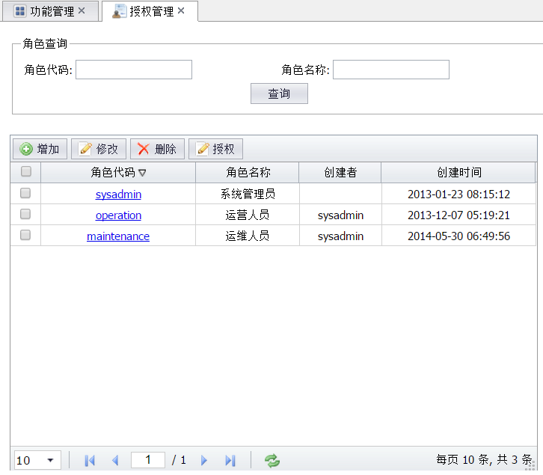

选择不同的角色授予不同的权限，如给sysadmin授予所有的管理权限，如下所示：

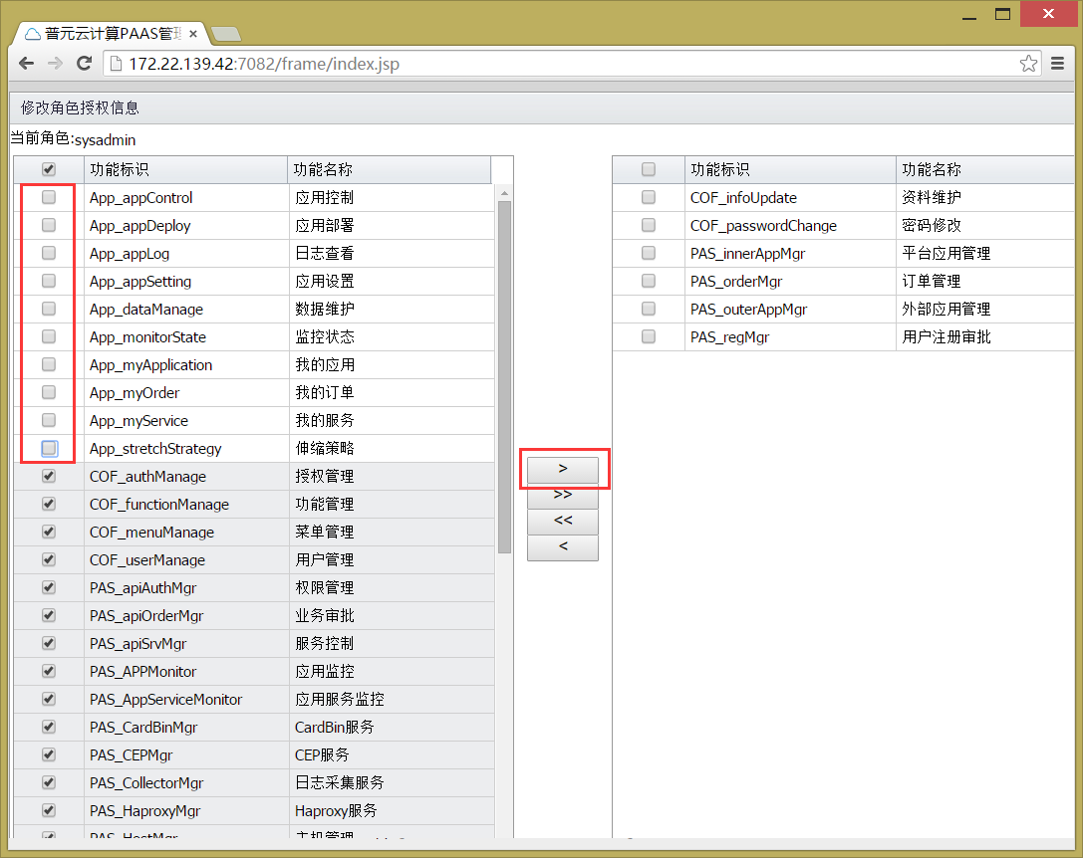

选择所有的菜单项（除了以APP_开头的），单击 “>” 箭头添加所有，单击 “确定” 按钮保存即可。sysadmin退出重新登录，显示菜单如下图所示：

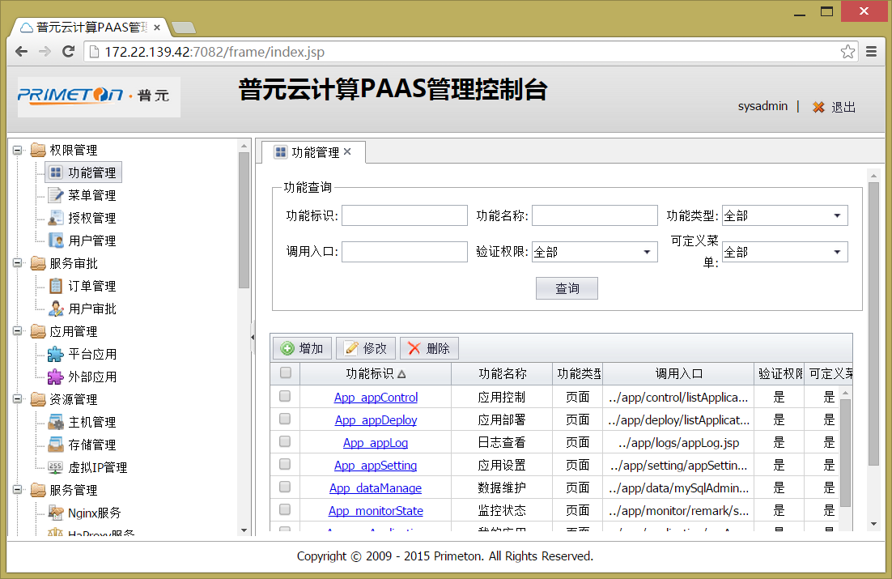

### 主机资源池配置

使用sysadmin或其他运维人员账户登录管理控制台<http://172.22.139.42:7082/>， 选择 “资源管理” – “主机管理” – “主机池管理” 选项卡，如下图所示：

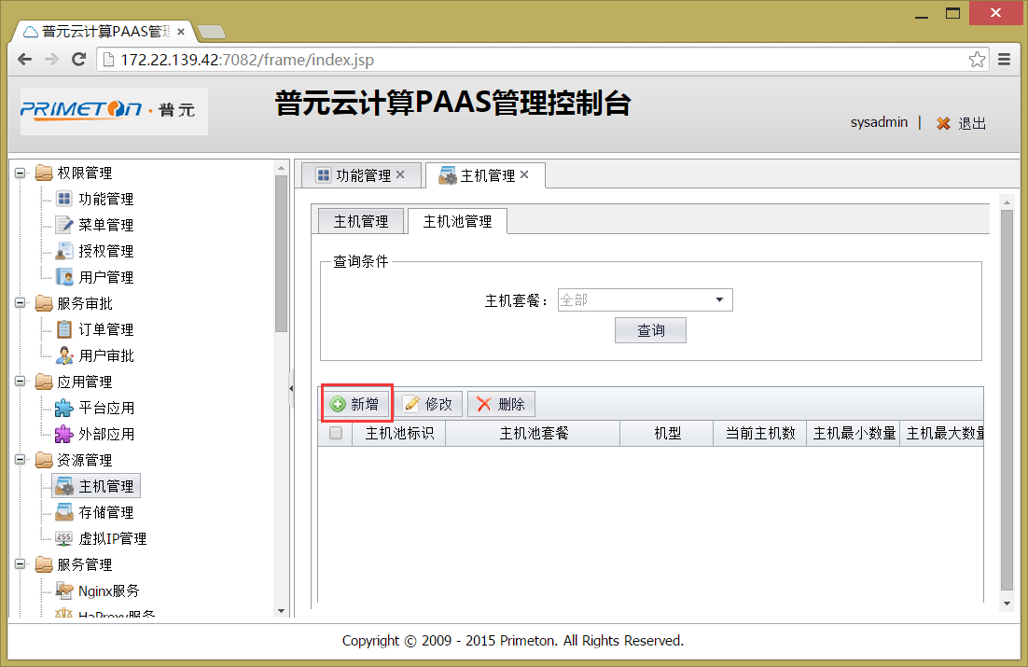

选择 “新增” ，弹出新增向导，如下图所示：

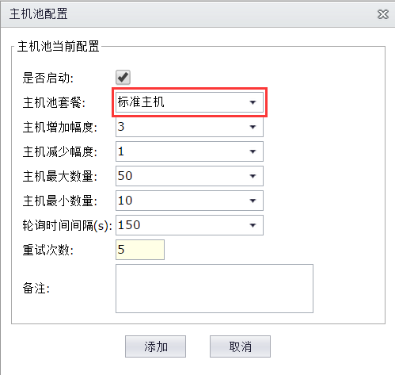

选择一个主机套餐，配置这种机型的资源池大小，如果没有IAAS集成，则这些数值可以随便选择，单击 “添加” 即可。如果你要修改主机套餐，可以直接更改数据库，默认的主机套餐数据库初始化脚本如下：(参考下面初始化脚本)

|  |
| --- |
| **insert** **into** PAS_HOST_TEMPLATE (templateId, templateName, imageId, profileId, unit, cpu, memory, storage, osName, osVersion)  **values** ('20130517J001', 'Redhat-1C2G', '2013091610295010', '2012090100000006', 'GB', 1, 2, 0, 'Redhat-Enterprise', '6.4');  **insert** **into** PAS_HOST_TEMPLATE (templateId, templateName, imageId, profileId, unit, cpu, memory, storage, osName, osVersion)  **values** ('20130517J002', 'Redhat-2C2G', '2013091610295010', '2012090100000007', 'GB', 2, 2, 0, 'Redhat-Enterprise', '6.4');  **insert** **into** PAS_HOST_TEMPLATE (templateId, templateName, imageId, profileId, unit, cpu, memory, storage, osName, osVersion)  **values** ('20130517J003', 'Redhat-2C4G', '2013091610295010', '2012090100000008', 'GB', 2, 4, 0, 'Redhat-Enterprise', '6.4');  **insert** **into** PAS_HOST_TEMPLATE (templateId, templateName, imageId, profileId, unit, cpu, memory, storage, osName, osVersion)  **values** ('20130517J011', 'SUSE-1C2G', '2013091610295011', '2012090100000006', 'GB', 1, 2, 0, 'SUSE-Enterprise', '11G_SP2');  **insert** **into** PAS_HOST_TEMPLATE (templateId, templateName, imageId, profileId, unit, cpu, memory, storage, osName, osVersion)  **values** ('20130517J012', 'SUSE-2C2G', '2013091610295011', '2012090100000007', 'GB', 2, 2, 0, 'SUSE-Enterprise', '11G_SP2');  **insert** **into** PAS_HOST_TEMPLATE (templateId, templateName, imageId, profileId, unit, cpu, memory, storage, osName, osVersion)  **values** ('20130517J013', 'SUSE-2C4G', '2013091610295011', '2012090100000008', 'GB', 2, 4, 0, 'SUSE-Enterprise', '11G_SP2'); |

如果没有与IAAS集成，则需要把用于应用和服务运行的所有机器，根据主机的不同配置（套餐）手动加入不同的主机资源池中，点击主机资源池标识连接，弹出资源池信息，如下图所示：

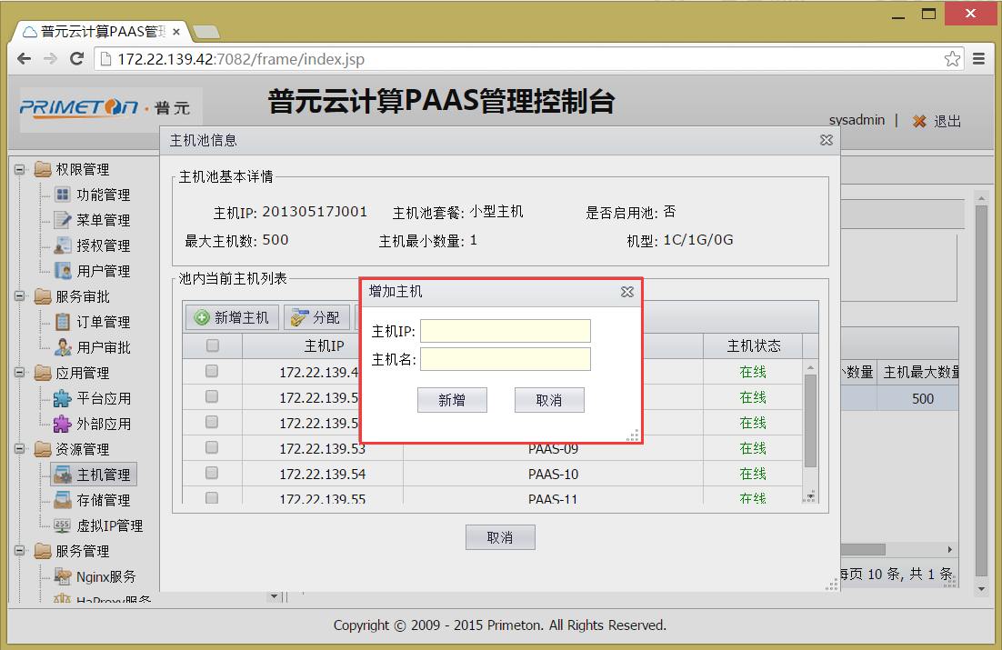

输入 “主机IP” 和 “主机名”，单击“新增”即可，添加的新机器，如果案子装在其主机上的NodeAgent已经启动则主机状态显示为“在线”。

### 存储池配置

如果没有与IAAS集成，则不需要配置。使用sysadmin或其他运维人员账户登录管理控制台<http://172.22.139.42:7082/>， 选择 “资源管理” – “存储管理” – “存储池管理” 选项卡，如下图所示：

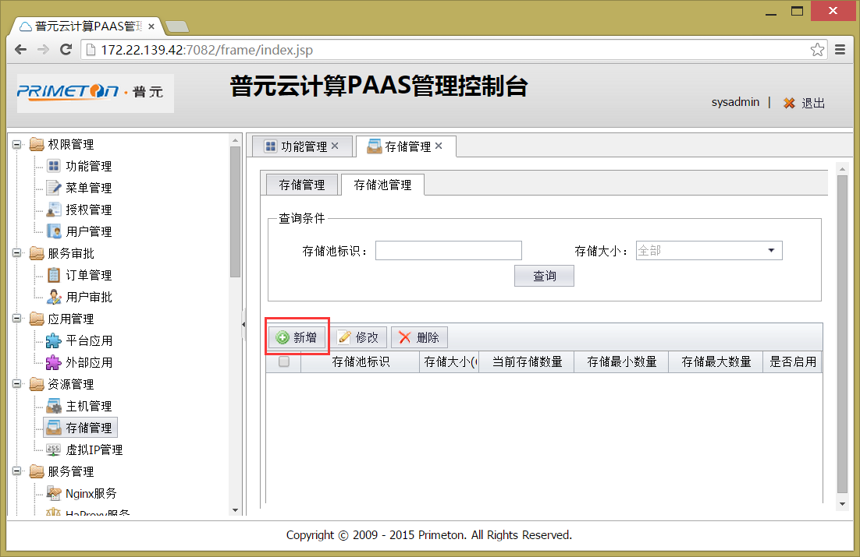

选择 “新增”，如下图所示：

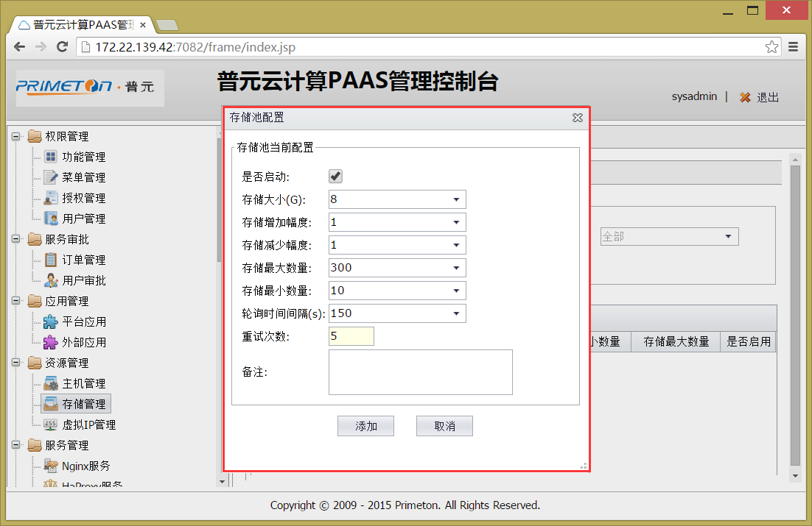

### 虚拟IP池配置

使用sysadmin或其他运维人员账户登录管理控制台http://172.22.139.42:7082/， 选择 “资源管理” – “虚拟IP管理” ，如下图所示：

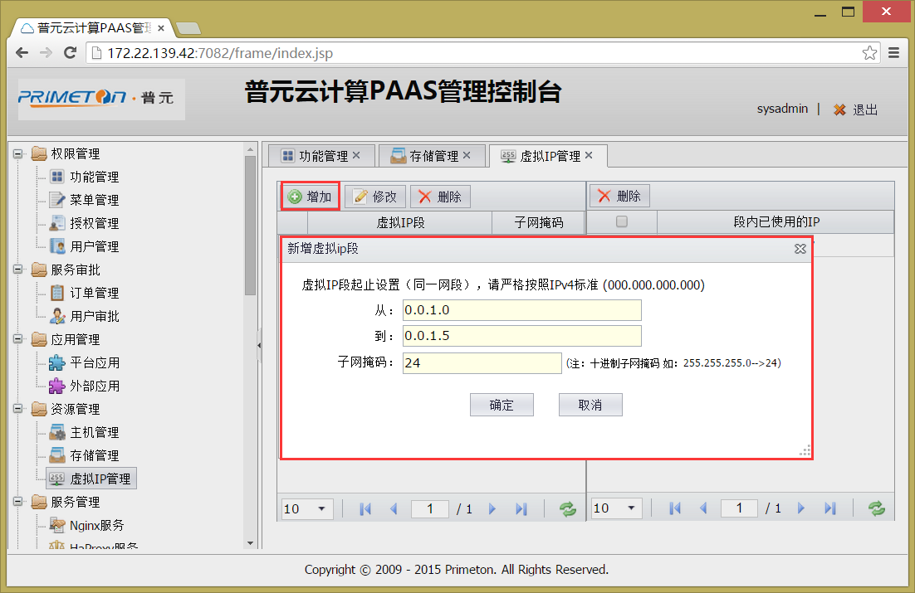

根据实际情况添加可用的虚拟ip地址段

### Nginx服务

使用sysadmin或其他运维人员账户登录管理控制台http://172.22.139.42:7082/， 选择 “服务管理” – “Nginx服务” – “新建Nginx服务”，如下图所示：

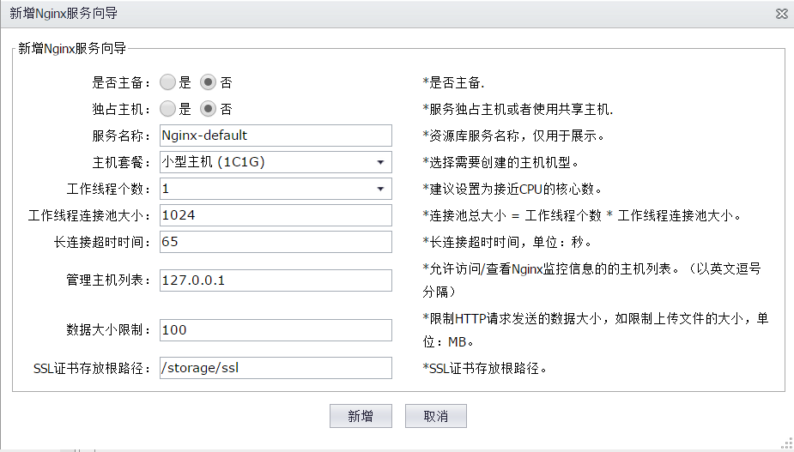

### SVN服务

使用sysadmin或其他运维人员账户登录管理控制台http://172.22.139.42:7082/， 选择 “服务管理” – “SVN服务” – “新建SVN服务”，如下图所示：

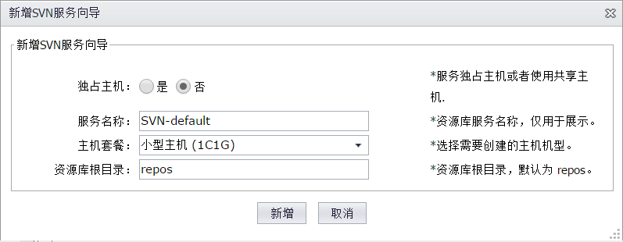

### CEP服务

使用sysadmin或其他运维人员账户登录管理控制台http://172.22.139.42:7082/， 选择 “服务管理” – “CEP服务” – “新建CEP服务”，如下图所示：

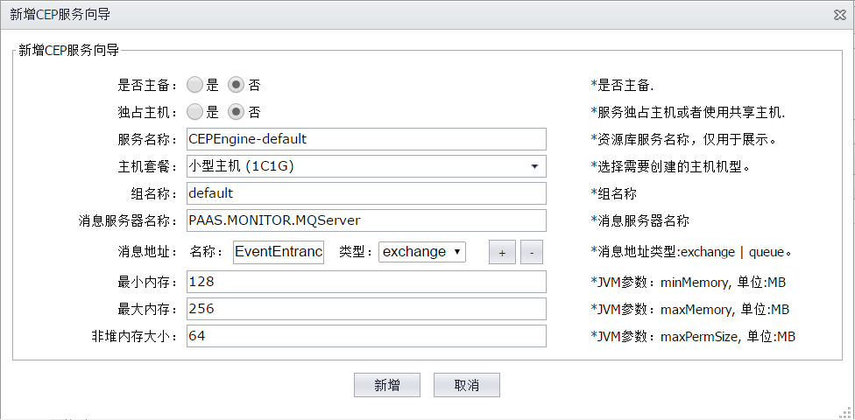

### Collector日志采集服务

1、在主机池中添加平台管理门户所在主机

2、分配该主机，并在主机管理中给该主机安装Collector服务

3、运维管理人员登录管理控制台，服务管理-Collector服务管理界面中创建Collector服务，默认安装到平台管理门户所在主机。（如果有共享存储，可以不安装在同一台机器上不需要1/2/3步骤，直接添加Collector服务，完成后，查看Collector所在机器，把一块共享存储分别挂载到管理门户和所有的Collector机器上）

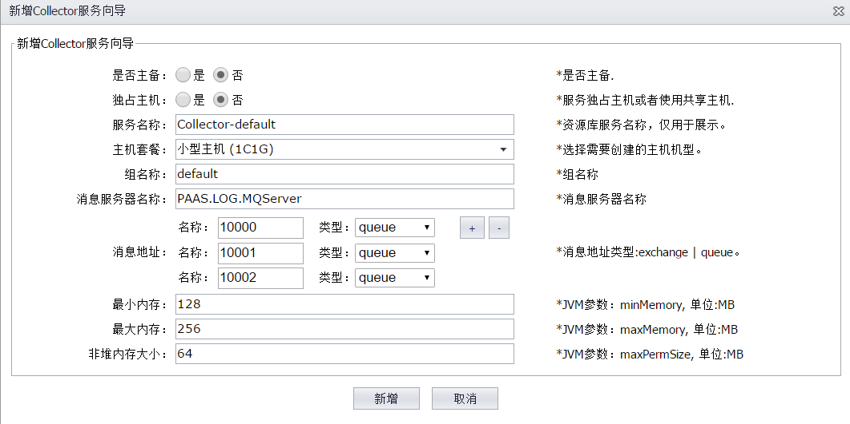

参数说明：

组名称：组名称 默认default

消息服务器名称：消息服务器名称 默认UPAAS.LOG.QueueGroup，与数据库中对应

消息地址：根据cld_variable表中UPAAS.LOG.QueueGroup的值填写，与数据库中对应

### Mail服务

使用sysadmin或其他运维人员账户登录管理控制台http://172.22.139.42:7082/， 选择 “服务管理” – “Mail服务” – “新建Mail服务”，如下图所示：

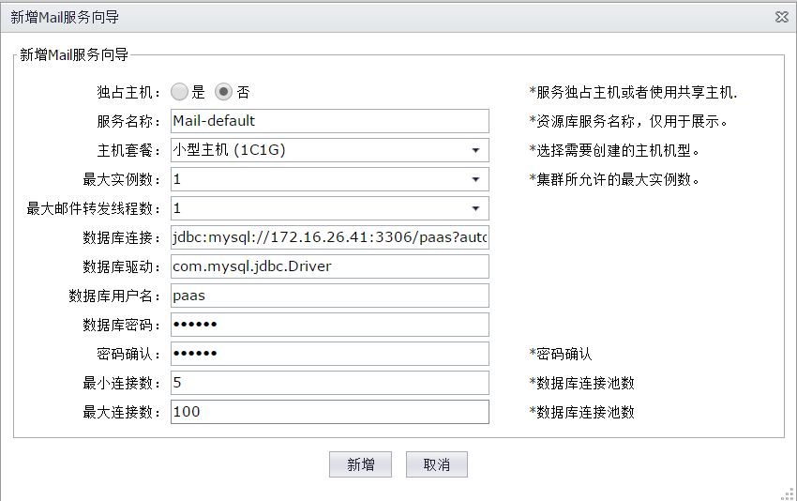

参数说明：

数据库链接/数据库驱动/数据库用户名/数据库密码/密码确认：数据库配置信息

最小连接数、最大连接数：数据库连接信息

# 参考